ZADBAJMY WSPÓLNIE O KLIMAT, POROZMAWIAJMY O TYM!

Burmistrz Miasta Redy Mateusz Richert, Instytut Ochrony Środowiska oraz Centrum Nauki Experyment zapraszają Mieszkanki i Mieszkańców Redy na pierwsze spotkanie na temat przygotowania miasta do skutków zmian klimatu.
KIEDY?
15 czerwca br., sobota, godz. 11.30
GDZIE?
Miejska Biblioteka Publiczna w Redzie, ul. Derdowskiego 3
O CZYM BĘDZIEMY MÓWIĆ?
Klimat i środowisko to bardzo ważne elementy polityki nowoczesnego miasta. Wybitni naukowcy, eksperci klimatyczni opowiedzą o procesach zmian klimatycznych. Przedstawimy projekt, którego rezultatem będzie Miejski Plan Adaptacji do zmian klimatu dla Gminy Miasto Reda. Zapraszamy mieszkanki i mieszkańców do udziału w jego przygotowaniu. Projekt „Opracowanie Miejskiego Planu Adaptacji do zmian klimatu dla Gminy Miasto Reda” jest dofinansowany z Funduszy Europejskich na Infrastrukturę, Klimat i Środowisko.
Wartość projektu: 263 166,50 PLN. Wysokość wkładu z Funduszy Europejskich: 209 770,02 PLN

Miasta współzarządzane przez mieszkańców to aktualne podejście do wdrażania polityki rozwoju na poziomie lokalnym – w tym polityki klimatycznej i adaptacji do zmian klimatu. W wystąpieniu przedstawione zostaną informacje o opracowaniu Planu adaptacji do zmian klimatu Miasta Redy, korzyści wynikające jego opracowaniu, korzyści z zarządzania partycypacyjnego oraz informacje jak angażować różnych interesariuszy (z wykorzystaniem jakich modeli i narzędzi partycypacji)
w opracowanie i wdrażanie polityki lokalnej. W sposób szczególny odniesiemy się do partycypacji
w ramach MPA, przedstawiając jej założenia dla Redy. Pokażemy też jak ważne w adaptacji do zmian klimatu jest zdrowie mieszkańców miast oraz przykłady adaptacji do zmian klimatu w miastach, takie które realizują miejskie samorządy i takie, które realizują sami mieszkańcy.

PLAN SPOTKANIA:
11:30 – 11:45 powitanie, informacje o projekcie MPA
11:45-12:25 „Kryzys planetarny - główne mechanizmy” - prelekcja prof. Szymona Malinowskiego
Jak działa ziemski (planetarny) system klimatyczny, co to są wymuszenia i sprzężenia, jaka jest rola planetarnego bilansu energii, czym obecne globalne ocieplenie rożni się od wszystkich przeszłych zmian klimatu naszej planety, jak ludzie zaburzają cykl węglowy i jak wiąże się to
z kryzysem klimatycznym i kryzysem bioróżnorodności?
12:30-13:10 „Ocean i globalne ocieplenie” - prelekcja prof. Jacka Piskozuba
Ocean jako największy bufor energii w systemie klimatycznym, cyrkulacje oceaniczne jako "pasy transmisyjne" energii wewnątrz systemu klimatycznego, oddziaływania oceanu
i atmosfery w zmienianym przez nas klimacie.
13:05-13:15 przerwa
13:15-13:55 „Wspólnymi siłami w stronę odporności klimatycznej Redy” - wystąpienie przedstawicieli Instytutu Ochrony Środowiska, wykonawców MPA dla Redy.
13:55-14:20 panel ekspercki, czas na dyskusję i pytania publiczności
14:20-14:30 podsumowanie, informacja o kolejnych spotkaniach partycypacyjnych
Moderacja wydarzenia: l CENTRUM NAUKI Experyment

Biblioteka jest miejscem przyjaznym dla osób z niepełnosprawnościami. Jeżeli masz jakieś szczególne potrzeby i oczekiwania, daj nam znać.

O PRELEGENTACH

prof. dr hab. Szymon Malinowski – fizyk atmosfery, profesor nauk o Ziemi. Od 2016 roku dyrektor Instytutu Geofizyki Wydziału Fizyki Uniwersytetu Warszawskiego, członek korespondent PAN. Naukowo zajmuje się fizyką chmur i opadów oraz turbulencją atmosferyczną. Prowadzi badania w szerokiej współpracy międzynarodowej, kierował i kieruje wieloma projektami badawczymi. Współzałożyciel portalu naukaoklimacie.pl, za którego działalność popularyzatorską uhonorowany został wraz z zespołem
w ogólnopolskim konkursie MNiSW i PAP „Popularyzator Nauki”. Współautor książki pt. „Nauka o klimacie”. Profesor Malinowski jest również bohaterem filmu dokumentalnego z 2020 roku „Można panikować”, reż. Jonathan Ramsey.
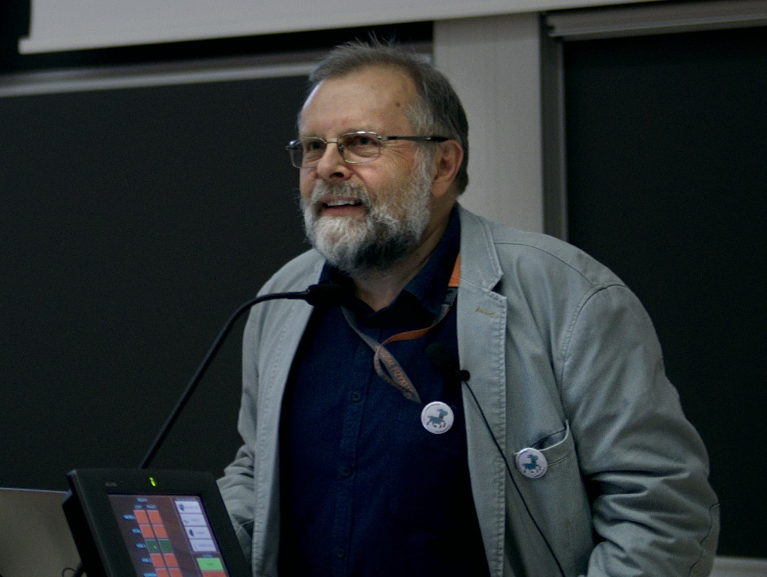
prof. dr hab. Jacek Piskozub jest kierownikiem Zakładu Dynamiki Morza w Instytucie Oceanologii Polskiej Akademii Nauk w Sopocie oraz redaktorem naczelnym czasopisma naukowego Oceanologia. Jako naukowiec pracował w Niemczech, w Kalifornii i na morzach, w licznych rejsach badawczych. Od ponad 30 lat bierze udział w badaniu różnych zjawisk z pogranicza atmosfery i morza: aerozoli, zdalnych metod wykrywania zanieczyszczeń, wymianą gazową przez powierzchnię morza itp., a od 15 lat sprawę, także wieloma aspektami nauki o klimacie. Prowadzi wykłady o roli oceanów w klimacie naszej planety ale też popularyzuje w Polsce wyniki klimatycznych badań naukowych. Szczególnie stara się zwracać uwagę na ciągle niedoceniane w Polsce projekcje wzrostu poziomu morza i konieczność jak najszybszych działań związanych z ochroną terenów nadmorskich, w tym miast portowych takich jak Gdańsk gdzie mieszka. Co go motywuje? To aby zostawić planetę, a w szczególności morza następnym pokoleniom w stanie jeśli nie dobrym (na to może być za późno) to przynajmniej nie katastrofalnym.
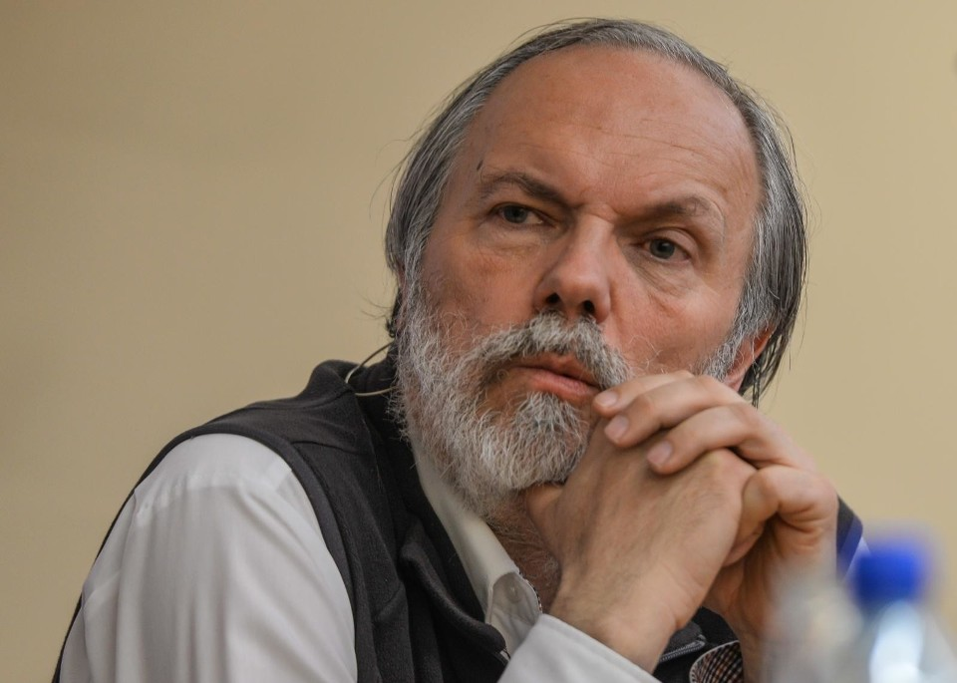

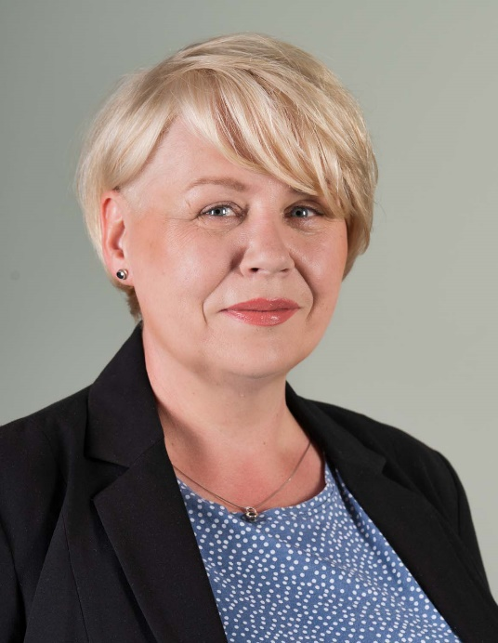
dr Agnieszka Kuśmierz – Zastępca Kierownika Zakładu Ocen Środowiskowych, Ochrony Przyrody i Krajobrazu IOŚ-PIB. Posiada wieloletnie doświadczenie w badaniach stanu środowiska oraz opracowaniach i procesach związanych
z zarządzaniem w ochronie środowiska, w tym planach adaptacji do zmian klimatu. Prowadzi w tym zakresie szkolenia dla różnych grup odbiorców. Jest współautorką publikacji „Zmiany klimatu i adaptacja do zmian klimatu
w ocenach oddziaływania przedsięwzięć na środowisko”
i aktualizacji „Podręcznika adaptacji dla miast. Wytyczne
do przygotowania Miejskiego Planu Adaptacji do zmian klimatu” oraz koordynatorką opracowania planów adaptacji do zmian klimatu dla miast i regionów. Jest członkinią Zespołu ds. Terenów Zdegradowanych przy Ministrze Klimatu
i Środowiska, Grup Roboczych ds. Adaptacji do Zmian Klimatu i ds. Ocen Oddziaływania na Środowisko (GDOŚ), a także Mazowieckiej Rady Przyrody. Koordynatorka opracowania Planu Adaptacji do zmian klimatu Gminy Miasta Reda.

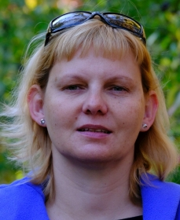
dr Paulina Legutko-Kobus – adiunkt w Katedrze Polityki Publicznej Szkoły Głównej Handlowej w Warszawie, główny specjalista w Instytucie Ochrony Środowiska – Państwowym Instytucie Badawczym. Posiada wieloletnie doświadczenie
w badaniach z zakresu planowania strategicznego
i programowania rozwoju na poziomie regionalnym
i lokalnym, zarządzania dziedzictwem kulturowym na poziomie lokalnym, planowania adaptacji do zmian klimatu
i partycypacji społecznej. Jako ekspertka w tym zakresie współpracuje z administracją publiczną, w szczególności
z samorządami. Jest autorką i współautorką projektów badawczych, naukowych i aplikacyjnych z zakresu planowania strategicznego, planowania adaptacji
i partycypacji społecznej. Jest członkinią Prezydium Komitetu Przestrzennego Zagospodarowania Kraju Polskiej Akademii Nauk. W opracowaniu Planu Adaptacji do zmian klimatu Gminy Miasta Reda jest ekspertką ds. partycypacji społecznej i potencjału adaptacyjnego miasta.

dr inż. Krzysztof Skotak – Kierownik Ośrodka Zintegrowanych Badań Środowiska w IOŚ-PIB. Posiada wieloletnie doświadczenie w pracach z zakresu jakości powietrza atmosferycznego i zmian klimatu oraz badań zintegrowanych i oceny środowiskowego ryzyka zdrowotnego. Jest współautorem, w tym jako koordynator wielu krajowych i międzynarodowych projektów badawczych, naukowych i aplikacyjnych, w tym w zakresie zmian klimatu, klimatycznego ryzyka zdrowotnego oraz opracowania miejskich planów adaptacji do zmian klimatu. Jest członkiem Grupy Roboczej ds. Zdrowia w kontekście zmian klimatycznych (HIC) działającej w ramach Europejskiej Grupy Zadaniowej ds. Środowiska i Zdrowia (EHTF) Światowej Organizacji Zdrowia. W opracowaniu Planu Adaptacji do zmian klimatu Gminy Miasta Reda jest ekspertem ds. zdrowia publicznego.

O Instytucie Ochrony Środowiska – Państwowym Instytucie Badawczym
Instytut Ochrony Środowiska – Państwowy Instytut Badawczy jest jednym z instytutów resortowych nadzorowanym przez Ministerstwo Klimatu i Środowiska. Celem działalności instytutu jest tworzenie naukowych podstaw ochrony środowiska, dostarczanie wiedzy administracji rządowej i samorządowej oraz podmiotom gospodarczym, a także podnoszenie poziomu świadomości ekologicznej
i kształtowanie postaw ekologicznych. Jedną z najważniejszych dziedzin, którymi zajmuje się IOŚ-PIB są zmiany klimatu i adaptacja do skutków tych zmian. Zespół IOŚ-PIB zrealizował szereg projektów związanych z adaptacją do zmian klimatu, w szczególności: ClimCities – dotyczący adaptacji do zmian klimatu w małych i średnich miastach wraz ze szkoleniami dla samorządów, 44 MPA – Wczujmy się
w klimat! – opracowanie planów adaptacji do zmian klimatu w miastach powyżej 100 tys. mieszkańców, KLIMADA 2.0 – baza wiedzy o zmianach klimatu i adaptacji do nich wraz ze szkoleniami i warsztatami dla samorządów. Zespół IOŚ-PIB opracował szereg publikacji z zakresu adaptacji do zmian klimatu, w tym „Podręcznik adaptacji dla miast. Wytyczne do przygotowania Miejskiego Planu Adaptacji do zmian klimatu. Aktualizacja 2023”.

